Stammblatt
Ziel | Sichtkontrolle von MP nach Reinigung und Desinfektion
Anwendungsbereich | AEMP EL – PuS-Bereich
Zuständigkeit/Verantwortlichkeit | TSA/Leitung AEMP
Mitgeltende Dokumente | SAA_GRU_HYG_03_01_Hygienische_Haendedesinfektion  SAA_KPR_TSM_KPF_01_01_Sichtkontrollen_nach_RuD  SAA_KPR_TSM_KPF_02_01_Pflege_und_Funktionskontrolle  Comcotec_Sego_Benutzerhandbuch  Desinfektionsplan

Beschreibung
Freigabe der maschinell gereinigten und desinfizierten Materialien zur weiteren Bearbeitung im PuS-Bereich der AEMP.

 | Hinweis!  Bei der Durchführung dieser Tätigkeiten auf eine korrekte Händedesinfektion achten!

Arbeitsschritt | Beschreibung | Anweisung
- Vorbereitung | - Bereitlegen | - Material für die Pflege und Funktionskontrolle
Händedesinfektion | - Hygienische Händedesinfektion durchführen | - SAA_GRU_HYG_03
- Durchführung
Kontrolle | - Prozessparameter überprüfen | - Prozessdokumentationssystem in der Auswerteeinheit  - Temperatur  - Zeit  - A₀-Wert von 3000  - Visuelle Prüfung der Charge auf Sauberkeit und Trockenheit  - Ggf. Auswertung Simicon RI
Prozessparameter nicht korrekt | - Bei Abweichungen der Parameter. | - Rückführung der MP in den Reinigungs- und Desinfektionsbereich
 |  | - „KEINE FREIGABE“ im Popupfenster der Prozessdokumentation auswählen
 |  | - Eintrag der Gründe, warum Charge nicht freigegeben
 | - Feststellen der Ursache | - Information TE-Fhr/innerhalb der AEMP/OP
 | - Nach Beseitigung des Mangels | - gesamte Charge der erneuten Reinigung und Desinfektion zuführen.
Prozessparameter korrekt | - Freigabe der Charge
 | - Entnahme der MP aus dem Beladewagen | - Zusammenstellung der Siebe zur Abkühlung, dabei Siebzuordnung beachten
Freigabe der Charge | - Freigabedialog | - Freigabedialogfenster öffnet sich standardmäßig automatisch nach jedem Programmende
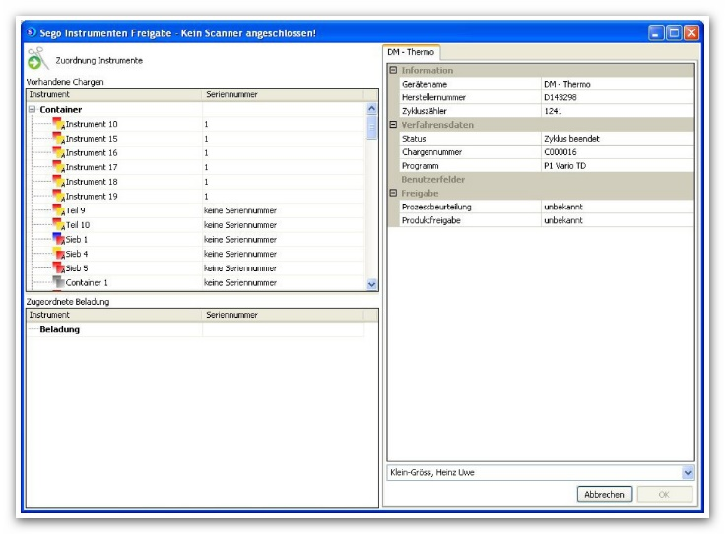
 | - Prozessbeurteilung und Produktfreigabe | - Dropdown-Listen Prozessbeurteilung und Produktfreigabe bearbeiten
 | - Passwortabfrage | - Passwort für die freigebende Person angeben
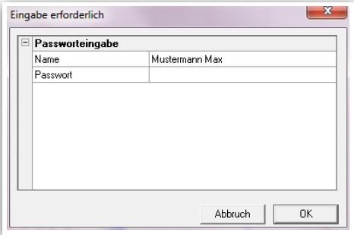
 |  | - Freigegebene Aufzeichnung wird automatisch in das PDF-Format umgewandelt und als solche im PDF Archiv aufgenommen.
Etikettendruck | - Etikettendruck  (Abb. 3) | - Prozesslabel werden nach erfolgter Freigabe automatisch ausgedruckt
